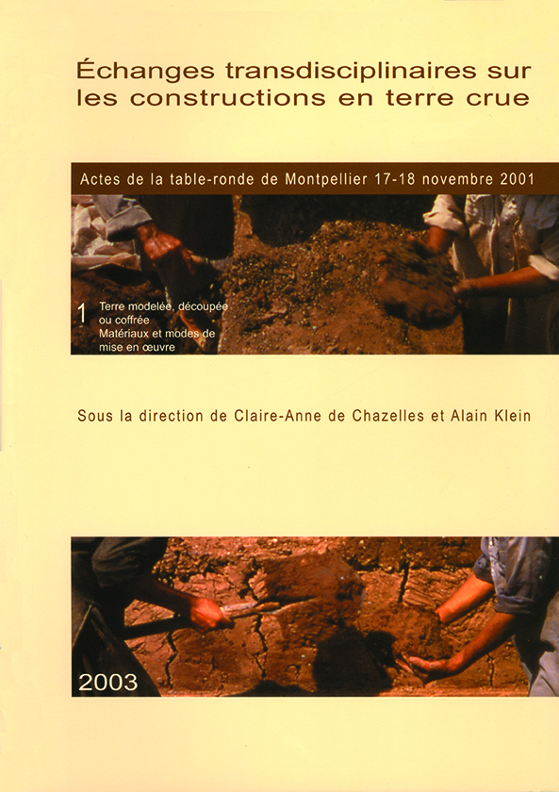
Terre modelée découpée ou coffrée.
Matériaux et modes de mise en œuvre

Échanges transdisciplinaires sur les constructions en terre crue 1

Sous la direction de : Claire-Anne de Chazelles et Alain Klein

La terre crue, matériau de construction universel depuis la période néolithique jusqu’à nos jours, n’en finit pas de surprendre et d’étonner les chercheurs. Plus que tous les autres, les procédés mettant en œuvre la terre sous une forme « massive » sont d’une richesse et d’une diversité infinies, en fonction du climat, des ressources minérales, mais aussi de l’outillage, des savoir-faire hérités et de l’imagination de chaque société.
Cette première rencontre entre des architectes, des ingénieurs, des archéologues de tous horizons — préhistoriens, protohistoriens, antiquisants, médiévistes, géo-archéologues — des ethnologues, des historiens et des bâtisseurs a permis de faire le point sur un ensemble de techniques à base de terre « massive » façonnée ou coffrée, en croisant les savoirs, les expériences et les connaissances.
Les 31 auteurs sont architectes ou constructeurs indépendants, chercheurs au Centre national de la recherche scientifique (CNRS), à l’Institut national des recherches en archéologie préventive (INRAP), au Service régional de l’archéologie (SRA) et au sein d’associations, enseignants et ingénieurs à l’Université ou dans les Écoles d’architecture, conservateurs du patrimoine ou doctorants.
La qualité des interventions, la variété des époques et des pays dans lesquels le sujet est étudié, l’abondance des illustrations et la vigueur des discussions retranscrites à la suite des exposés, rendent cet ouvrage passionnant.

Auteurs :
André Accetta / Olivier Aurenche / Dominique Baudreu / André Bazzana / Maria-Carme Belarte / Cécilia Cammas / Aymat Catafau / Jean-Paul Cazes / Jean Chausserie-Laprée / Claire-Anne de Chazelles / Odile Daune-Le Brun / Thérésia Duvernay / Éric Gailladrat / François Guyonnet / Hubert Guillaud / Fouad Hourani / Luc Jallot / Alain Klein / Jérôme Kotarba / Émilie Leal / Lourdes Malvido / Nicolas Meunier / Nuria Nin / Marc PetitJean / Jean-Claude Roux / Olivier Scherrer / François Streiff / Robert Thernot / Muriel Vecchione / Frédéric Veyssière / Julia Wattez

Editions de l’Espérou

ISBN : 978-2-912261-17-1
Prix public : 40 €

21 x 29,7 cm, 426 pages
Illustrations noir & blanc
Février 2004

